План ДО 68 по естествознанию 24.05.21
Предмет | Естествознание
Ф.И.О. учителя | Шпильман И.А.
Учебник | Б.Ш.Абдиманапов, А.У. Абулгазиев. Естествознание, 5 класс
Урок № 68 Тема урока | Обобщающий урок
Цели обучения: | Повторить и обобщить знания, полученные за курс естествознания
Инструкция: задания в маршрутном листе выполняются в тетради, фотографируются и отправляются на проверку учителю на электронную почту irinashpilman4@gmail.com, или по ватсапу В тетради пишите: ФИ, класс, дата. Затем выполняете задания

 |  | Порядок действий | Ресурсы (заполняется учителем) | Оцени-вание
Ответь  (письменно)  Ответь  (письменно)  Ответь  (письменно)  Ответь  (письменно)  Ответь  (письменно)  Ответь  (письменно) |  |  | Здравствуйте, ребята!  «… У каждого человека есть свои звезды. Одним – тем кто странствует, они указывают путь. Для других это просто маленькие огоньки. Для ученых они как задача, которую надо решить». Антуан Сент Экзюпери  -Сегодня на уроке вы вспомните пройденный материал, который изучили в этом году .Урок у нас – итоговый, проверки знаний по предмету.  Вопросы:  - Какая наука изучает небесные тела  - Название этой науки переводится с греческого как «землеописание» - у этой науки само название переводится с греческого «физис» природа  - Это наука о веществах и их превращениях  - Наука о земле, ее форме, строении, горных породах и минералах  «Все эти науки о природе, а природа – это единственная книга, все страницы которой полны глубокого содержания». И.Гете  Один из первых разделов в естествознании рассказал нам о Вселенной.  « Открылась бездна звезд полна, звездам числа нет, бездне дна».  - Вопросы по разделу «Вселеная. Земля. Человек»:  - Какой вклад внес Галилей в изучение строения Вселенной?  - Что такое Солнечная система?  - Чем планеты-гиганты отличаются от планет земной группы?  - Чем отличаются метеориты от метеоров?  - Что представляют собой кометы?  - «… за хором звезд … восходит и с безоблачных небес на долы, на холмы, на лес сияние томное наводит …» А.С.Пушкин  Что имел в виду автор? Как она влияет на Землю?  - Что такое Вселенная? Как называется наша Вселенная?  - Опишите внутреннее строение Земли  - Что такое горные породы, чем они отличаются от минералов?  - Почему возникают землетрясения?  - Чем вулканы отличаются от обычных гор?  - Что такое атмосфера? Какое значение она имеет для Земли?  - Что такое ветер? Какие виды ветров вы знаете?  - Антарктида в летнее время получает много солнечного тепла. Однако, несмотря на это, лед не тает. Почему?  - Что такое гидросфера? Из каких частей она состоит?  - Обобщающие задания по разделу «Вещества и материалы»  Вопросы:  - Что такое тело?/ вещество?/ смесь?  - Что такое диффузия?  - Определи, на каком из рисунков изображено жидкое вещество. Объясни свой выбор, используя теорию частиц.  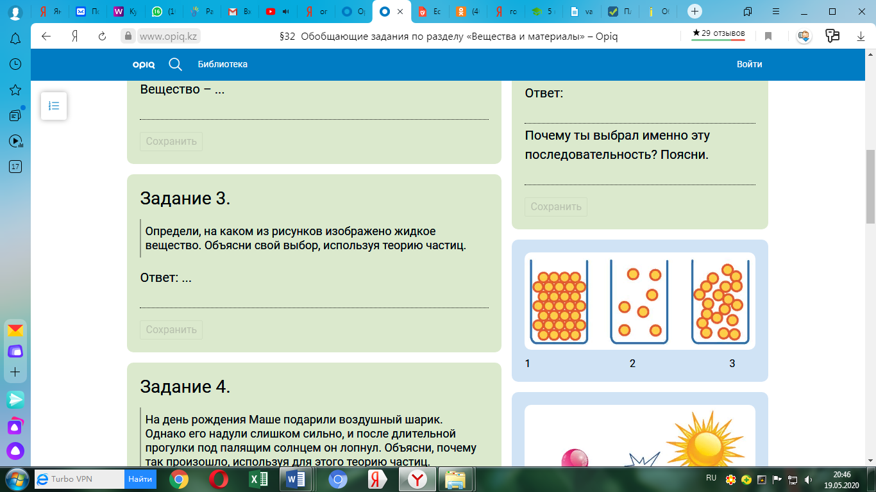  - Для разделения смесей используются способы, основанные на различиях в физических свойствах компонентов смеси. Укажите названия способов разделения смесей, приведенные на рисунках ниже:  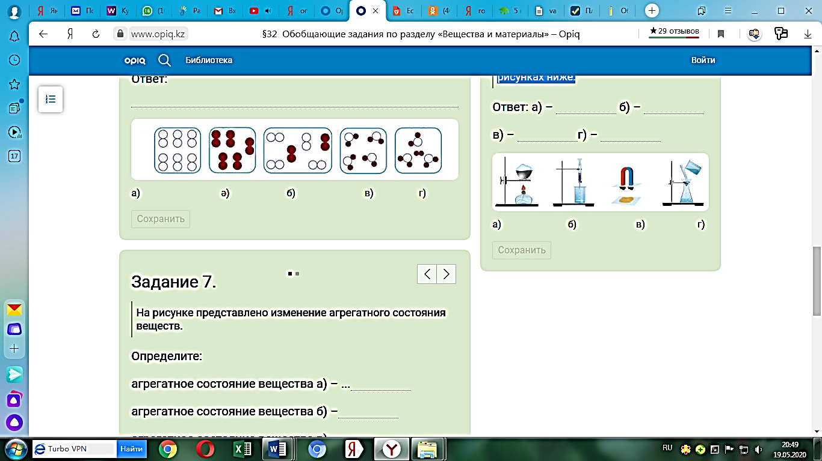  - Обобщающие задания по разделу «Процессы в живой и неживой природе»  - Что называется организмом?/ фотосинтезом?  - На рисунке изображен микроскоп. Правильно укажи компоненты микроскопа.  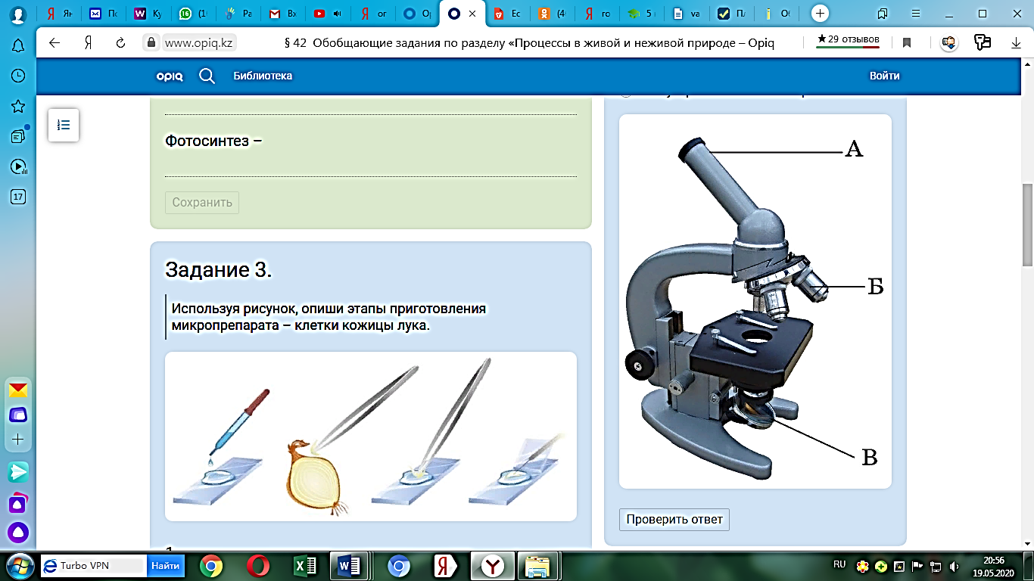  - Какие вещества необходимы для фотосинтеза?/какие условия?  Обобщающие задания по разделу «Энергия и движение»  Что такое энергия? /сила? / механическое движение?  Рассмотри рисунок. Стеклянный стержень нагревается медленнее, чем медный.  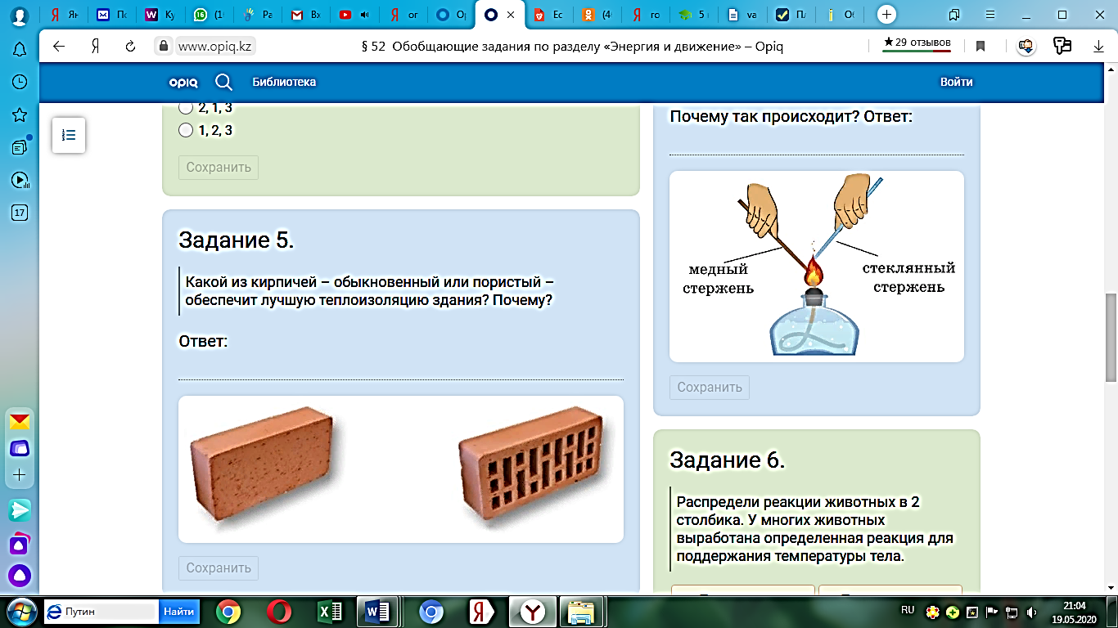  Какой из кирпичей – обыкновенный или пористый – обеспечит лучшую теплоизоляцию здания? Почему?  На рисунках представлены взаимопревращения энергии. Определи, из какого вида в какой превращается энергия?  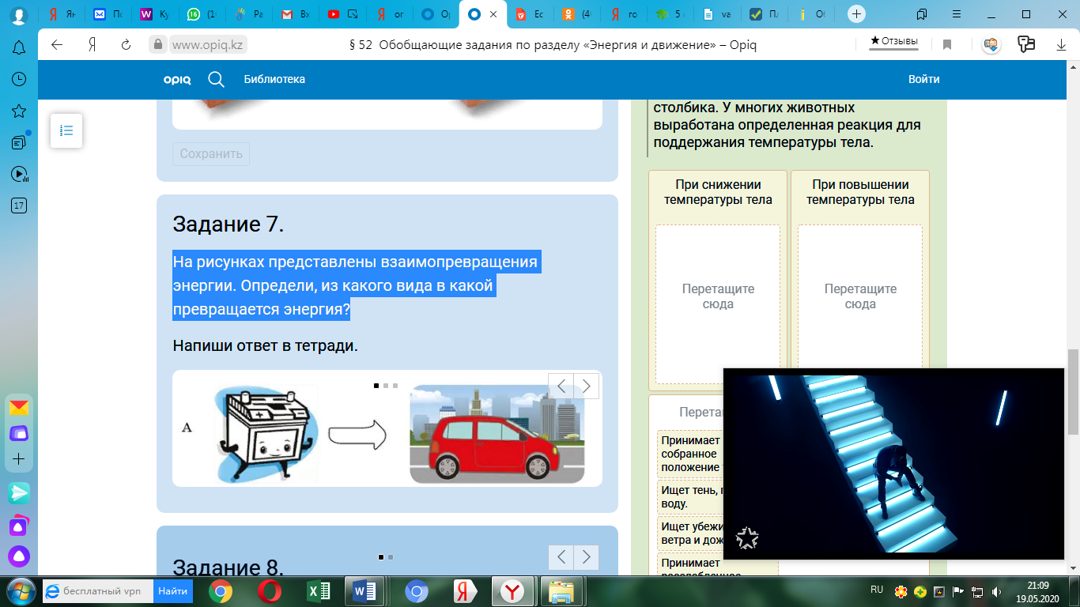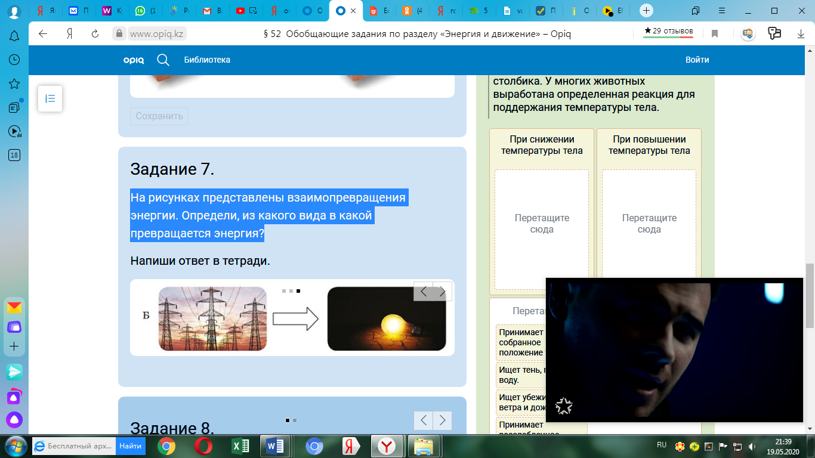  Обобщающие задания по разделам: «Экология и устойчивое развитие», «Открытия, меняющие мир».  - Дайте определения понятиям: организм, экосистема, Красная книга.  - Отметь три верных ответа из шести. – К абиотическим экологическим факторам относят:  - внесение органических удобрений в почву  - уменьшение освещенности в водоемах с увеличением глубины  - выпадение осадков  - прекращение вулканической деятельности  - влияние света  - обмеление рек в результате вырубки лесов  - Выбери трех представителей растительного и животного мира, находящихся в Красной книге из предложенного списка:  - воробей,  - желтопузик,  - береза,  - волк,  - черный аист,  - акация,  - беркут,  - суслик,  - полынь,  - тополь.  - Нарисуй эмблему, посвященную охране окружающей среды | 2 балла  3 балла  3 балла  2 балла
 | Рефлексия |  | Теперь я знаю…  Теперь я умею…

